Instrukcja obsługi sterownika ZE12-AST

- Wstęp

Zastrzeżenie. Instrukcja powstała w drodze inżynierii odwrotnej, zatem część funkcjonalności może być źle zinterpretowana.

Funkcje sterownika odnalezione w sieci na szczątkowej stronie producenta.

Funkcje i możliwości zastosowań sterownika ZE12ast:
• sterowanie oświetleniem zewnętrznym zgodnie z czasem
astronomicznym, np. oświetlenie uliczne
• możliwość korekty czasu astronomicznego w zakresie
+/-120 min dla załączenia i wyłączenia
• włączanie i wyłączanie zgodnie z zaprogramowanym czasem,
codziennie przez cały rok tak samo, np. realizacja funkcji przerwy
nocnej w oświetleniu
• sterowanie dzwonkami szkolnymi zgodnie z zaprogramowanymi
godzinami przez użytkownika
• sterowanie dzwonkami szkolnymi zgodnie z alternatywnym
zestawem godzin zaprogramowanym przez użytkownika,
np. lekcje skrócone

• możliwość zaprogramowania czasu dzwonka
• możliwość zablokowania dzwonków w soboty lub w niedziele oraz w wakacje letnie i zimowe
• możliwość realizacji wszystkich funkcji jednocześnie
• automatyczna zmiana strefy czasowej lato/zima i odwrotnie
• automatyczne uwzględnianie roku przestępnego
• ciągłe wskazywanie bieżącego czasu (gg:mm:ss)
• ciągłe wskazywanie aktualnej daty (dd.mm.rrrr)
• ciągłe wskazywanie bieżącej strefy czasowej (lato/zima)
• ciągłe wskazywanie dnia tygodnia (PN, WT, ŚR, CZ, PT, SB, NI)
• ciągła informacja o stanie realizacji danego programu
• możliwość podglądu czasu najbliższego zadziałania programu "astro"
• możliwość podglądu zaprogramowanych czasów dla przerwy nocnej
• możliwość podglądu najbliższego czasu dla sterowania dzwonkiem
• obudowa typowa na szynę TH35 moduł 6M, wymiary 106 x 90 x 58 mm
• zasilanie: 230V AC, 2VA
• stopień ochrony: IP 20

- Wyświetlacz sterownika

Wyświetlacz sterownika ma kilka pól informacyjnych.
pole czasu | pole strefy czasowej | stan przekaźnika ASTRO
10:13:20 | lato/zima | 1- włączony 0 - wyłączony
pole daty | pole dnia tygodnia | stan przekaźnika K2
12.10.201 | dwie pierwsze litery dnia tygodnia | 1 - włączony, 0 - wyłączony, brak napisu - K2 ma nie być używany

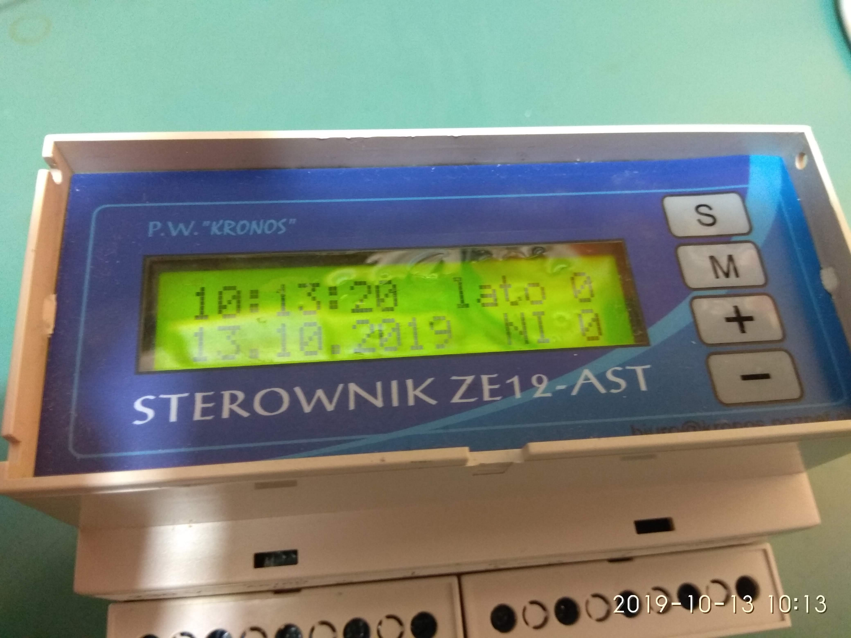

- Klawiatura
Obok wyświetlacza znajduje się klawiatura składająca się z czterech przycisków.
- przycisk "S" - wejście do procedury ustawiania parametrów pracy, wyjście z tej procedury
- przycisk "M" - akceptacja parametru w czasie ustawiania pracy i przejście do ustawiania kolejnego parametru
- przycisk "+" - zwiększanie parametru
- przycisk „-” - zmniejszanie parametru
- Ustawianie parametrów pracy

  - Wejście do ustawiania parametrów pracy

- Przytrzymać wciśnięty przycisk "S" przez ponad 2 sekundy.

  - Ustawianie daty i czasu
- Przytrzymać wciśnięty przycisk "S" przez ponad 2 sekundy. Zmieniany parametr będzie migotał.
- Za pomocą "+" lub "-" ustawić właściwą godzinę, zaakceptować za pomocą "M" i przejść do ustawiania minut.
- Analogicznie ustawiać po kolei minuty, dni miesiąca, miesiące, ostatnie dwie cyfry roku, dzień tygodnia.
- Na każdym etapie ustawiania naciskając "S" kończymy ustawianie i sterownik zapisuje konfigurację, po czym zaczyna normalną pracę. Po zmianie czasu sekundy zostaną wyzerowane.

  - Ustawianie czasów dzwonków
- Przytrzymać wciśnięty przycisk "S" przez ponad 2 sekundy.
- Za pomocą "M" przejść przez kolejne ustawiane parametry:
  - godzina
  - minuta
  - dzień miesiąca
  - miesiąc
  - ostatnie dwie cyfry roku
  - dzień tygodnia
  - kor. rano
  - kor. wieczor
  - K2 zał. godzina
  - K2 zał. minuta
  - K2 wył. godzina
  - K2 wył. minuta
  - wybierz funkcję (ma być wybrany "dzwonek szkolny")
  - zerować dane? (ma być wybrane "nie")
  - dzwonek aktywny (ma być wybrany "zestaw 1")
- Ustawiać za pomocą "+" i "-" po kolei godzinę i minutę każdego dzwonka, akceptując za pomocą "M". Jednym z parametrów godziny jest ciąg czterech poziomych kresek, co oznacza brak dzwonienia.
- Aby wyjść nacisnąć "S", pojawi się "blokada dzwonka". Nacisnąć jeszcze raz "S". Sterownik zapisuje konfigurację i zaczyna normalną pracę.

